MỘT SỐ BIỆN PHÁP GIÚP TRẺ 4 – 5 TUỔI ĐẾN GẦN VỚI MÔI TRƯỜNG TỰ NHIÊN THÔNG QUA CÁC HOẠT ĐỘNG KHÁM PHÁ, TRẢI NGHIỆM
I. PHẦN ĐẶT VẤN ĐỀ/MỞ ĐẦU
1. Lý do chọn biện pháp:
Như chúng ta đã biết, môi trường tự nhiên vô cùng phong phú. Nhu cầu khám phá, tìm hiểu về thế giới xung quanh của con người đã xuất hiện ngay từ khi còn nhỏ, từ khi mới sinh ra trẻ đã có nhu cầu tìm hiểu, khám phá về thế giới xung quanh và khi trẻ càng lớn thì nhu cầu đó ngày càng lớn hơn nhưng vì trẻ nhỏ chưa có vốn sống, vốn kinh nghiệm, trẻ chưa thể tự khám phá được về thế giới xung quanh nên người lớn phải giúp đỡ trẻ, phải tổ chức, hướng dẫn trẻ tham gia vào các hoạt động nhằm cho trẻ làm quen, khám phá về môi trường xung quanh. Khi trẻ được làm quen với thế giới xung quanh sẽ giúp trẻ tích luỹ được vốn sống, vốn kinh nghiệm, trẻ tích luỹ được những kiến thức, kỹ năng về tự nhiên và xã hội, giúp trẻ được phát triển toàn diện về các mặt Đức - Trí -Thể - Mỹ
Khi nhận thức được vai trò, ý nghĩa của hoạt động khám phá thiên nhiên đối với sự phát triển toàn diện của trẻ nên trong quá trình chăm sóc và giáo dục trẻ tôi luôn quan tâm đến việc tổ chức hoạt động khám phá thiên nhiên đồng thời giúp trẻ hứng thú tiếp cận và học tốt hoạt động khám phá thiên nhiên, tôi luôn trăn trở nghiên cứu, tìm tòi một số biện pháp nhằm tạo hứng thú cho trẻ tham gia hoạt động khám phá thiên nhiên một cách tốt nhất. Để đạt được mục đích đó bản thân tôi đã đầu tư nghiên cứu đề tài: “Một số biện pháp đưa trẻ 4-5 tuổi đến gần với môi trường thiên nhiên thông qua khám phá,trải nghiệm” nhằm giúp bản thân và đồng nghiệp có thêm được nhiều biện pháp thiết thực trong quá trình hướng dẫn cho trẻ thực hành, trải nghiệm, tìm hiểu, khám phá về môi trường tự nhiên.
2. Đối tượng nghiên cứu:
- Trẻ mẫu giáo 4 - 5 tuổi trong trường mầm non nơi công tác
3. Mục tiêu của biện pháp:
-Trước hết giúp giáo viên đứng lớp có những biện pháp tổ chức hướng dẫn trẻ hoạt động đạt hiệu quả cao, giúp trẻ tích cực khám phá thiên nhiên, hiểu biết về thế giới muôn loài xung quanh trẻ.
- Tạo cơ hội cho trẻ trải nghiệm mang đến cho trẻ sự say mê tìm tòi, hứng thú, khám phá yêu mến môi trường thiên nhiên quanh trẻ.
- Khi trẻ được làm quen với thế giới xung quanh sẽ giúp trẻ tích luỹ được vốn sống, vốn kinh nghiệm, trẻ tích luỹ được những kiến thức, kỹ năng về tự nhiên và xã hội, giúp trẻ được phát triển toàn diện về các mặt Đức - Trí -Thể - Mỹ
II. NỘI DUNG
1. Thực trạng (thực tế khi chưa thực hiện biện pháp)
*Thuận lợi:
- Về phía nhà trường:
Được sự quan tâm của Ban giám hiệu nhà trường luôn quan tâm giúp đỡ, khuyến khích sự tìm tòi, sáng tạo của giáo viên, luôn tạo điều kiện về cơ sở vật chất và phương tiện thực hiện các hoạt động cho trẻ.
- Về phía giáo viên:
Bản thân tôi luôn có ý thức tự học hỏi và trau dồi kiến thức qua sách báo, mạng intenet, học hỏi kinh nghiệm của chị em trong trường cũng như trường bạn qua các đợt sinh hoạt cụm để nâng cao trình độ chuyên môn.
Tôi là một giáo viên luôn yêu thương, quan tâm, tận tình với trẻ, có trách nhiệm với công việc của mình, chịu khó học hỏi tìm tòi, đổi mới phương pháp theo hướng tích cực.
* Khó khăn:
- Về phía nhà trường:
Môi trường ngoài lớp học còn đơn điệu, chưa phong phú cho trẻ khám phá và trải nghiệm, chưa có vườn rau, khu trải nghiệm riêng biệt cho trẻ.
- Về phía giáo viên:
Bản thân chưa đầu tư nhiều về mặt thời gian để tìm tòi, nghiên cữus những phương pháp mới áp dụng vào hoạt động giảng dạy hàng ngày.
Khi vào hoạt động còn nặng nề về tranh ảnh, video mà ít cho trẻ tiếp xúc với môi trường tự nhiên.
- Về phía phụ huynh:
Đa số phụ huynh là công nhân, nên họ rất ít có thời gian quan tâm đến việc học của con cái, với tâm lý muốn con học được những điều mới lạ chứ môi trường thiên nhiên chỉ là những gì diễn ra bình thường, hàng ngày chứ phụ huynh chưa nhận thức được khi trẻ tiếp xúc với môi trường thiên nhiên sẽ tạo điều kiện phát triển toàn diện đối với trẻ. Vì vậy rất khó khăn trong công tác phối hợp với phụ huynh để giáo dục và tổ chức các hoạt động cho trẻ cho trẻ thực hành trải nghiệm với môi trường tự nhiên dẫn đến kết quả trên trẻ rất thấp.
- Về phía trẻ:
Theo khảo sát đầu năm học 2023 – 2024 tại lớp mẫu giáo 4 tuổi tôi đang chủ nhiệm có một số trẻ cá biệt ( chưa tập trung chú ý). Điều đó dẫn đến một số cháu chưa mạnh dạn tích cực tham gia vào các hoạt động của cô tổ chức. Kết quả tham gia vào các hoạt động trong lớp còn hạn chế, chưa hứng thú khám phá trải nghiệm.
Qua khảo sát đầu năm tại lớp tôi, với số lượng 22 cháu thì kết quả như sau: (Bảng 1: Phụ lục)
Đứng trước thực trạng đó, tôi đã suy nghĩ, tìm tòi và đưa ra "Một số biện pháp giúp trẻ mẫu giáo 4 tuổi đến gần với môi trường tự nhiên thông qua các hoạt động khám phá, trải nghiệm " tạo điều kiện cho trẻ thực hành trải nghiệm với môi trường tự nhiên và điều quan trọng hơn là giúp cho trẻ hứng thú hơn trong quá trình hoạt động, thúc đẩy các quá trình tâm lý của trẻ phát triển như: tư duy, tưởng tượng và kết quả trên trẻ cao hơn.
2. Cơ sở lý luận và cơ sở thực tiễn của biện pháp
2.1. Cơ sở lí luận:
Môi trường tự nhiên vô cùng phong phú bao gồm tài nguyên thiên nhiên, bề mặt đất, đá, nước, sa mạc, bão, lốc xoáy các yếu tố khí hậu….Dưới đôi mắt trẻ thơ, khái niệm về môi trường tự nhiên vô cùng đơn giản và là cả một bầu trời kiến thức thú vị cần khám phá.
Đối với trẻ, thiên nhiên là một trong những đối tượng và là phương tiện quan trọng để phát triển toàn bộ nhân cách đứa trẻ. Thiên nhiên làm cho đứa trẻ thích thú, chú ý, quan tâm đến xung quanh hơn, nó làm phát triển năng lực quan sát, trí thông minh và vốn sống thực tiễn của trẻ. Thông qua việc khám phá thiên nhiên còn giúp trẻ hiểu biết muôn loài, nhận biết tầm quan trọng của môi trường thiên nhiên đối với đời sống con người. Từ đó trẻ biết chăm sóc cây xanh, bảo vệ môi trường, biết yêu quý lao động.
Khám phá thiên nhiên góp phần phát triển toàn diện cho trẻ. Trước hết hoạt động khám phá góp phần phát triển nhận thức cho trẻ, quá trình khám phá sự vật, hiện tượng xung quanh, trẻ được tiếp xúc với các đối tượng, điều đó làm thoả mãn tính tò mò, lòng ham hiểu biết, kích thích và tạo hứng thú cho trẻ mở ra cho trẻ cánh cửa bước vào thế giới rộng lớn hơn, thông qua hoạt động này trẻ được trực tiếp thao tác hành động, hoạt động với đối tượng, trẻ được trải nghiệm, được sử dụng các giác quan để khám phá nhờ đó mà các quá trình tâm lý: Cảm giác, tri giác, trí nhớ, tư duy, ngôn ngữ…được rèn luyện và phát triển. Khi được khám phá góp phần hình thành ở trẻ biểu tượng đúng đắn về sự vật, hiện tượng xung quanh. Trẻ phải suy nghĩ tìm tòi, giải đáp, tìm ra dự đoán đáp án. Do vậy tính độc lập chủ động tích cực tự giác sáng tạo cho trẻ phát triển. Bên cạnh đó hệ thống kiến thức đúng đắn về môi trường xung quanh giúp trẻ hoạt động có hiệu quả về các trò chơi, hoạt động tạo hình, toán…Ngoài ra giúp trẻ phát triển ngôn ngữ, tình cảm xã hội thẩm mĩ, thể chất cho trẻ.
2.2. Cơ sở thực tiễn:
Trong tình hình thực tế hiện nay, trường chúng tôi đã cho trẻ đi tham quan, trải nghiệm, đã cho trẻ sử dụng các vật liệu từ thiên như cỏ, cây, hoa, lá…..vào hoạt động giảng dạy nhưng hiệu quả đem lại tôi thấy chưa được cao bởi lý do giáo viên vận dụng còn máy móc, cứng nhắc trong cách tổ chức cho trẻ hoạt động trải nghiệm với môi trường tự nhiên, nội dung đưa vào bài dạy đối với môi trường tự nhiên còn hạn hẹp và chưa sáng tạo.Vì vậy, với trách nhiệm là một giáo viên giảng dạy tại trường tôi rất băn khoăn trăn trở làm sao đưa trẻ đến gần với môi trường tự nhiên hơn? Làm thế nào để đổi mới hình thức cho trẻ tiếp cận môi trường tự nhiên hơn, làm sao để nội dung khám phá về môi trường tự nhiên phong phú hơn ngay từ đầu năm học tôi đã phối hợp với tổ chuyên môn của trường đưa ra những kế hoạch cho trẻ trải nghiệm, khám phá phù hợp với thực tế trẻ của lớp.Tôi đã rất cố gắng tìm ra những phương pháp đổi mới theo chiều hướng tích cực giúp trẻ hứng thú với những khám phá và trải nghiệm đó.
3. Biện pháp áp dụng
3.1 Các biện pháp được áp dụng
* Biện pháp 1: Xây dựng môi trường nhóm lớp theo hướng đưa môi trường thiên nhiên đến gần với trẻ
Với phương pháp giáo dục lấy trẻ làm trung tâm, bản thân tôi luôn suy nghĩ phải làm thế nào để cho môi trường lớp mình vừa đẹp mắt, vừa đa dạng về nguồn nguyên vật liệu cho trẻ khám phá và trải nghiệm không những thế trang trí nhóm lớp phải biết tận dụng đưa nguyên vật liệu từ thiên nhiên vào và sau mỗi chủ đề tôi phải thay đổi để cho trẻ hoạt động.
Ví dụ: Chủ đề: Động vật nuôi trong gia đình tôi dùng rơm tạo thành một đống rơm bên cạnh đó là một ổ gà có gà mẹ cùng với trứng gà và một số con gà con được làm bằng xốp và lông gà…để trẻ quan sát và khi được khám phá, tìm hiểu cô tạo cơ hội cho trẻ thảo luận tại sao lại có những quả trứng, tại sao lại xuất hiện chú gà con ở đó?…hoặc ở chủ đề “Bản thân” ở góc phát kĩ năng của trẻ tôi trang trí làm nổi bật góc kĩ năng với rơm cho trẻ tết tóc, lá cọ để trẻ chơi đan lát….
Bên cạnh đó, ở góc phân vai tôi chuẩn bị một số loại rau cho trẻ tự tay bó lại đem bán và sau khi mua về tôi cho trẻ tự tay nhặt rau để hình thành một số kỹ năng cho trẻ rất là tốt. Cũng tại góc này vào những dịp lễ hội tôi cho trẻ trưng bày những đĩa trái cây, trẻ sẽ bày các loại trái cây lên đĩa bằng ý tưởng của trẻ. Chính điều đó đã làm cho trẻ rất hứng thú và từ đó có thể giáo dục cho trẻ cần phải ăn nhiều hoa quả, rau xanh sẽ rất tốt cho sức khỏe.
Ở góc học tập tôi cho trẻ dùng các loại hột hạt, sỏi đá, vỏ hến… để trẻ có thể dùng để xếp chữ số, các hình học với hình ảnh minh hoạ đẹp mắt cho trẻ khám phá, tìm tòi.Tôi thấy khi tham gia các hoạt động chơi ở các góc trẻ rất thích thú với các vật liệu từ thiên nhiên từ đó trẻ có điều kiện để phát triển khả năng quan sát, trí tưởng tượng của bản thân. (Ảnh 1: Trẻ dùng hột hạt để xếp số _Phụ lục)
Góc bé vui khám phá, ở đó tôi chuẩn bị đồ dùng khá phong phú: Các loại chai to nhỏ, màu nước, các loại đá, sỏi, cát, vật chìm nổi, có các loại kính lúp to nhỏ để cho trẻ thoả sức khám phá, chẳng hạn như chơi với vật chìm nổi để khám phá ra lý do tại sao vật đó nổi? Tại sao vật đó chìm? Với góc thiên nhiên ngoài trang trí với nhiều sắc màu của hoa, sỏi, đá cát nước…. Tôi còn trang trí bởi các mô hình nước chảy từ trên cao xuống bởi vật liệu thiên nhiên từ bẹ của cây chuối, sử dụng những hộp to nhỏ để cho trẻ gieo hạt cho trẻ khám phá và trải nghiệm.
* Biện pháp 2: Tận dụng nguyên vật liệu sẵn có để đưa vào dạy học
Trong các giờ học tôi thấy giáo viên thường phụ thuộc vào cộng nghệ thông tin hay tranh ảnh để đưa vào dạy học chứ chưa thật sự tận dụng những nguyên vật liệu sẵn có tại địa phương để giảng dạy nhưng theo tôi để kích thích được trẻ và để đưa những nguyên vật liệu từ thiên nhiên vào giảng dạy thì với những giờ hoạt động như khám phá một số loại rau củ tôi thường đưa những vật thật như củ khoai, sắn, ngô…để giảng dạy hay trong chủ đề một số loại quả tôi đưa quả thật vào cho trẻ được sờ, nếm và trải nghiệm rửa sạch quả…. Hoặc trong giờ tìm hiểu về công việc bác nông dân tôi thiết kế trò chơi tập làm bác nông dân để trẻ thi phân loại các loại hạt, thi đóng ngô vào bao, thi gỡ hạt ngô….Ảnh 3: Trẻ đóng ngô vào bao giúp bác nông dân (Phụ lục)
Muốn trẻ được trải nghiệm với môi trường thiên nhiên không chỉ bó buộc trong nhà trường mà tôi còn lập kế hoạch cho trẻ đi tham quan trải nghiệm ngoài nhà trường như thăm vườn ngô, cánh đồng lúa…. Ảnh 4: Trẻ đi chăm sóc cây (Phụ lục)
Bên cạnh đó với phong trào nói không với bao ni lông, chai nhựa tôi đã tích hợp trong giờ khám phá một số loại rau tôi cho trẻ chơi trò chơi “Cửa hàng rau sạch” và tuyên truyền tới trẻ “Thay túi ni lông bằng lá chuối” Tôi đã hướng dẫn cho trẻ cách gói rau bằng lá chuối chứ không sử dụng túi ni lông với mục đích chung tay bảo vệ môi trường. Ảnh 5: Trẻ gói rau bằng lá chuối (Phụ lục)
*Biện pháp 3: Thiết kế các hoạt động trải nghiệm gần gũi với thiên nhiên.
Trẻ mầm non vui chơi hoạt động với thiên nhiên mang lại một mối liên hệ với trí não giúp thúc đẩy quá trình học tập cho trẻ. Trẻ em cần gần gũi với thiên nhiên có khả năng tập trung cao hơn và tinh thần tự kỹ luật tốt hơn, khi trẻ gần gũi với các yếu tố tự nhiên như đất, nước, không khí trong lành giúp trẻ tăng cường hệ miễn dịch để chống lại mệt mỏi, ốm đau. Như vậy thế giới thiên nhiên không chỉ tốt cho sức khoẻ mà còn có tác dụng to lớn trong giáo dục, hình thành trí tuệ và nhân cách của trẻ. Chính vì thế khi thiết kế các hoạt động giáo dục tôi thường có những giờ lên lớp có hoạt động gắn liền với thiên nhiên như giờ học tạo hình ở chủ đề ngôi nhà bé yêu tôi đã mạnh dạn lên giờ dạy cắt dán ngôi nhà bằng vật liệu thiên nhiên.Tôi đã sử dụng cọng lá cây sắn để làm thân nhà, sử dụng những cánh hoa giấy bị rụng xếp làm mái ngói hay những sợi rơm hay lá tro được xé nhỏ để tạo thành mái nhà tranh .Với giờ hoạt động góc tôi dùng hạt lạc làm nhụy hoa, vỏ củ lạc để xếp thành những cánh hoa hay với giờ hoạt động ngoài trời tôi cho trẻ sử dụng cọng lá sắn làm những chiếc vòng xinh xắn để tặng cho các bạn, dùng lá bưởi làm con trâu, lá dừa làm đồng hồ, kèn lá chuối….bên cạnh đó tôi còn dùng một số loại hột hạt cho trẻ xếp những con số vui tính hay hình ảnh những bạn nhỏ đang tập thể dục và những con thú ngộ nghĩnh.Với giờ hoạt động theo ý thích tôi cho trẻ dùng bèo để làm hình con trâu, que tăm làm chân con trâu, dùng lá cây để làm hình con cá,con bướm… Ảnh 6: Các bạn làm đồng hồ từ lá dừa (Phụ lục)
Chủ đề “ Thực vật” tôi cho trẻ tự tay bóc những quả cam bày ra đĩa và thưởng thức hương vị của quả cam. Như vậy trẻ vừa thích thú vừa cảm nhận được quả cam có mùi vị, hình dạng như thế nào và trẻ cũng biết cách bày trí lên đĩa như thế nào cho đẹp mắt.Ảnh 7: Các bạn đang bóc cam và trưng bày trái cây vào đĩa (Phụ lục)
Hay trong giờ hoạt động các góc tôi cho trẻ nhặt rau để làm món rau luộc. Ảnh 8: Các bạn nhặt rau (Phụ lục)
Bên cạnh đó tôi cho trẻ ra chơi ngoài trời chăm sóc cây xanh, điều đó làm kích thích trẻ và đó là điều trẻ rất thích thú muốn được thực hiện. Ảnh 8: Các bạn đang chăm sóc vườn rau (Phụ lục)
* Biện pháp 4: Tích hợp trò chơi vào hoạt động thực hành, trải nghiệm với môi trường tự nhiên.
Hoạt động vui chơi là phương tiện để giáo dục phát triển trí tuệ, đạo đức, thể chất, thẩm mĩ và giáo dục lao động cho trẻ, thông qua hoạt động chơi nhằm phát triển toàn diện nhân cách cho trẻ làm phong phú vốn hiểu biết của trẻ về thế giới xung quanh.
Như chúng ta đã biết đặc điểm của trẻ mầm non là “Nhanh nhớ, chóng quên". Nhiệm vụ của giáo viên chúng ta là phải làm thế nào để củng cố các kiến thức của trẻ về môi trường tự nhiên nhằm giúp trẻ nhớ lâu, đồng thời tạo được sự hứng thú cho trẻ. Tôi thấy rằng với phương pháp "Trẻ chơi mà học, học mà chơi" là phù hợp hơn cả đối với trẻ. Đặc biệt việc sử dụng trò chơi luôn tạo cho trẻ sự hứng thú, kích thích trẻ tích cực hoạt động, phát triển ở trẻ tính tò mò, ham hiểu biết, thích khám phá, tìm tòi, phát triển óc quan sát, phán đoán và các năng lực hoạt động trí tuệ ... từ đó mà nâng cao hiệu quả của quá trình tìm hiểu môi trường tự nhiên.
Trên thực tế tôi thấy khi đưa các trò chơi vào làm kích thích trẻ học hơn vì thế trò chơi càng phong phú đa dạng bao nhiêu thì các kiến thức lĩnh hội càng sâu sắc và trẻ nhớ càng được lâu.
Tôi đã tận dụng các nguyên vật liệu thiên nhiên sẵn có trên sân để tổ chức thành trò chơi học tập đơn giản, nhưng cũng nhằm mục đích củng cố tri thức và phát triển tư duy ở trẻ.
Ví dụ: Trong giờ thơ: Quạt cho bà ngủ tôi cho trẻ đóng vai cháu và dùng quạt nan quạt cho bà ngủ, bên cạnh vị trí bà nằm ngủ tôi bố trí một chậu cây cảnh có con chim đang đậu.
Trong giờ dạy thơ: “Thằng bờm” để hấp dẫn bài thơ trước khi vào bài để gây hứng thú tôi cho trẻ 2 trẻ trong đó một trẻ mặc áo đóng vai thằng bờm lên chơi trò chơi “Kéo mo cau”
Hay với Trò chơi: “Kéo mo cau” tôi cho trẻ chơi trong lúc chơi ngoài trời
- Cách chơi: Chia trẻ làm 2 nhóm mỗi nhóm lần lượt 2 bạnl ên thi đua nhau kéo đội nào kéo được hết lượt trước đội đó thắng cuộc ( Một bạn kéo, một bạn ngồi lên mo cau). Ảnh 7: Trẻ chơi kéo mo cau (Phụ lục)
Hoặc với trò chơi học tập khi trẻ mới học ở giờ toán với đề tài “Đếm đến 5, nhận biết chữ số 5” tôi có thể cho trẻ tìm 5 cây trong góc thiên nhiên giống nhau và tìm số 5 gắn vào đó. Cho mỗi trẻ nhặt 5 lá cây và xếp thành hình bé thích như: Hoa 5 cánh, ngôi sao 5 cánh…
Trong khi trẻ chơi ngoài trời tôi cho trẻ dùng lá cây làm chong chóng sau đó cho trẻ chơi với chong chóng, cho trẻ chơi với cát, nước, xây mô hình bằng cát, sỏi, vẽ trên sân hoặc trẻ có thể chơi các trò chơi đóng vai, leo trèo, đánh đu, trốn tìm, đuổi nhau…
Như vậy thông qua trò chơi giúp cho trẻ có tính đoàn kết, yêu thương nhau, sự tự tin, can đảm trước những sự việc biến đổi không ngừng của cuộc sống, trẻ rất thích thú khi mình vừa tự tay tạo ra cho mình được một đồ chơi vừa được chơi cùng bạn.
*Biện pháp 5: Cho trẻ tiếp xúc với các thí nghiệm gần gũi, thực tế với trẻ.
Với trẻ nhỏ bản năng tò mò, ham thích tìm hiểu thế giới xung quanh. Nhiệm vụ của giáo dục mầm non nói chung và nhiệm vụ của mỗi giáo viên đứng lớp như chúng tôi nói riêng là khuyến khích và nuôi dưỡng tính tò mò ấy thông qua các hoạt động khám phá thử nghiệm thú vị, hấp dẫn và có ý nghĩa lớn đối với trẻ.
Khám phá khoa học luôn là điều đáng cho trẻ khám phá, tìm tòi, trải nghiệm nhưng để hiểu được bản chất của nó tôi thường lên kế hoạch cụ thể cho trẻ làm những thí nghiệm dễ làm mà gần gũi với trẻ. Cụ thể ở chủ điểm thực vật, tôi cho trẻ làm thí nghiệm .
Thí nghiệm 1. Rễ và ngọn mọc theo hướng nào
1. Mục đích: Trẻ biết rễ luôn hướng xuống dưới, ngọn luôn hướng lên trên.
2. Chuẩn bị
- Một ít hạt đậu xanh
- Bốn chiếc khăn giấy hoặc vải
- Lọ thuỷ tinh
- Nước
3. Các bước thực hiện
- Quấn khăn hoặc giấy đặt trong lọ cho các lớp khăn áp sát thành lọ.
- Đặt vài hạt đậu vào giữa thành lọ và khăn giấy.
- Đổ nước vào lọ (mực nước cao khoảng 1-1,5cm).
- Để lọ ở phương thẳng đứng vào chỗ ấm, giữ cho lượng nước ổn định trong vài ngày, tới khi rễ và mầm mọc ra thì cho trẻ quan sát. Hỏi trẻ kết quả tri giác:
+ Hạt đậu đã thay đổi như thế nào?
+ Đâu là rễ? Vì sao con biết? Nó mọc theo hướng nào?
+ Đâu là ngọn? Nó có đặc điểm gì? Nó mọc theo hướng nào?
* Kết quả: Rễ mọc xuống phía dưới, ngọn mầm mọc hướng lên phía trên.
- Sau đó, để 1 lọ nằm ngang, sao cho rễ và ngọn chỉ sang 2 bên. Ngày hôm sau, cho trẻ quan sát, nhận xét kết quả.
* Kết quả: Rễ quay xuống phía dưới, ngọn mầm mọc hướng lên phía trên.
- Giải thích: Ngọn mọc lên phía trên để lấy đủ ánh sáng và không khí; rễ mọc hướng xuống dưới để hút nước và các chất dinh dưỡng trong đất, bám vào đất hoặc giá thể (trong thí nghiệm này là vải) giúp cây phát triển, mạnh khoẻ.
* Kết luận: Dù hạt đậu được đặt ở vị trí nào thì sau khi nảy mầm, rễ vẫn đâm xuống phía dưới, ngọn mọc lên phía trên.
Hoặc khi dạy trẻ tìm hiểu về chủ đề "Nước và một số hiện tượng tự nhiên "
thì tôi đã tổ chức cho trẻ làm thí nghiệm đơn giản “Nước chảy theo chiều nào?”
- Mục đích: Giúp trẻ hiểu được chiều chuyển động của nước
- Chuẩn bị: 1 bình nước, 1 cái máng tre, 1 cái chậu.
- Cách tiến hành: Cô đặt câu hỏi cho trẻ suy nghĩ, thảo luận xem nước có chuyển động được không? Nước chảy theo chiều nào? Cô cùng trẻ làm thí nghiệm: Để máng một đầu cao, đầu thấp và rót nước vào giữa máng. Cho trẻ quan sát và nhận xét: Nước chảy theo chiều nào?
Với thí nghiệm này, tôi sẽ tổ chức cho trẻ chơi ở góc thiên nhiên trong giờ hoạt động ngoài trời giúp trẻ biết được chiều chuyển động của nước thông qua thí nghiệm đơn giản.
Thí nghiệm: “Cái gì hòa tan trong nước”. Mục đích: Giúp trẻ hiểu được nước có thể hòa tan một số thứ và không hòa tan được một sô thứ khác.
- Chuẩn bị: Mỗi trẻ 2 chiếc cốc, 1 chai nước lọc, một ít đường, muối, sỏi, đá...
Cách tiến hành: Trước khi tổ chức cho trẻ làm thí nghiệm, tôi đặt câu hỏi cho trẻ suy nghĩ: “Cái gì có thể tan được trong nước”. Sau khi trẻ nêu ý kiến xong, tôi chotrẻ cùng làm thí nghiệm: Bỏ một ít muối, đường, màu vào 1 cốc và bỏ sỏi, đá vào 1 cốc, lấy thìa khuấy đều. Cho trẻ quan sát 2 cốc nước và cùng nêu nhận xét. Từ đó trẻ sẽ rút ra kết luận: Nước có thể hòa tan một số thứ như: đường, muối, bột ngọt, súp và không hòa tan một số thứ khác như sỏi, đá... Ảnh 8: Trẻ làm thí nghiệm (Phụ lục)

Với thí nghiệm này, tôi sẽ tổ chức cho trẻ trải nghiệm trong giờ học “Sự kỳ diệu của nước" nhằm giúp trẻ biết được thêm 1 số tính chất của nước đó là có thể hòa tan 1 số thứ và không hòa tan 1 số thứ khác.
Với thí nghiệm này tôi thường tổ chức cho trẻ làm khi dạy trẻ khám phá về "Nước và môi trường sống". Qua đó trẻ sẽ biết được nước như thế nào là nước sạch và như thế nào là nước bẩn. Đồng thời giúp trẻ hiểu được tác hại của nước bẩn đối với con người và sự vật xung quanh từ đó nhằm giáo dục trẻ cách bảo vệ nguồn nước không làm ô nhiễm nguồn nước.
Bên cạnh đó tôi còn tổ chức cho trẻ làm 1 số thí nghiệm về không khí và ứng dụng các thí nghiệm đó vào việc tổ chức cho trẻ làm đồ dùng đồ chơi.
Ví dụ: Thí nghiệm "Làm thế nào để thuyền bơi được"
- Mục đích: Giúp trẻ biết được ích lợi của gió và ứng dụng của chúng vào thực tiễn.
- Chuẩn bị: - Cho trẻ gấp thuyền hoặc sử dụng các chai nhựa cắt ngắn để làm thuyền trong đó để miếng đất sét, dán giấy vào que làm thành buồm và cắm vào miếng đất sét hay dùng bèo để ghép thành cái bè.
- Tiến hành :
Cô đặt câu hỏi cho trẻ suy nghĩ, bàn luận, trao đổi với nhau về ích lợi của gió đối với đời sống con người. Cô cùng trẻ làm thí nghiệm: Thả thuyền vào chậu nước. Dùng quạt để quạt hoặc phẩy tay. Sau đó cho trẻ quan sát và nhận xét: Vì sao thuyền bơi được? Cho trẻ xem các bức tranh hoặcbăng hình về con người tận dụng sức gió vào một số công việc hoặc trò chơi và cuối cùng cô giải thích, kết luận.
Như vậy với thí nghiệm này tôi thường ứng dụng để tổ chức cho trẻ tìm hiểu “Gió và ích lợi của gió” nhằm giúp trẻ biết được tác dụng, lợi ích của gió: Gió có thể làm di chuyển 1 số vật, cụ thể: Gió có thể làm cho thuyền trôi trên mặt nước, đồng thời trẻ còn giúp tôi làm được nhiều đồ dùng đồ chơi phục vụ cho chủ điểm.
Ngoài ra, tôi còn tổ chức cho trẻ làm nhiều thí nghiệm khác như: 'Tại sao có mưa, "Cốc nào đường tan nhanh hơn", bảy sắc cầu vồng, Núi lủa phun trào.....
Như vậy, sau khi tiến hành hướng dẫn các hoạt động khám phá khoa học cho trẻ 4-5 tuổi ở lớp tôi thì tôi thấy trẻ rất hứng thú và rất thích được khám phá khoa học, trẻ không chán nản mà kết quả hoạt động lại rất cao. Đồng thời đây là một biện pháp giúp cho trẻ được thực hành trải nghiệm, quá trình phát triển nhận thức của trẻ tốt hơn, cách học trải nghiệm này rất thích hợp với trẻ và là một trong những nhiệm vụ của giáo dục mầm non hiện nay.
Với mỗi chủ đề tôi lại chọn 1 thí nghiệm phù hợp gần gũi với trẻ cứ mỗi thí nghiệm tôi cảm thấy trẻ học hỏi được rất nhiều điều mới lạ.
*Biện pháp 6: Tham gia ứng dụng “ STEAM” trên Internet nâng cao kiến thức và nghiên cứu về môi trường tự nhiên
Là một giáo viên mầm non theo tôi nên đăng ký khóa học STEAM bởi vì
đối với tôi thì việc ứng dụng STEAM còn rất mới , khi tham gia khóa học khi tham gia khóa học sẽ lĩnh hội được nhiều kiến thức bổ ích. Qua khóa học STEAM đã cho tôi biết thêm nhiều kiến thức về thiên nhiên, được khám phá các thí nghiệm hay, khám phá thế giới trong tự nhiên một cách sinh động từ đó nắm rõ được các phương pháp, cách thức lên lớp .Với phương pháp STEAM này chúng ta có thể tích hợp và gắn liền với cuộc sống, mỗi giờ học của trẻ sẽ lĩnh hội sự tích hợp các kiến thức, kỹ năng của nhiều lĩnh vực. Qua ứng dụng STEAM đã cho tôi thêm kỹ năng cho trẻ hoạt động như từ những chiếc lá tạo thành các con vật, qua các giờ thí nghiệm có thể dùng bảng khảo sát ghi chép lại kết quả,...
*Biện pháp 7. Phối hợp với phụ huynh đưa môi trường thiên nhiên vào hoạt động ở nhà của trẻ
Với thời đại cộng nghệ 4.0 phụ huynh hay tranh thủ để làm việc nên cho con xem ti vi, điện thoại thông minh dẫn đến nhiều hệ lụy như lười vận động, bị hỏng mắt, tăng động….thì tôi trao đổi với phụ huynh về nhà có thể thay việc chơi với điện thoại, xem tivi thì có thể cho trẻ tưới cây, sưu tầm chai, lọ và cho trẻ gieo hạt ở nhà và cho trẻ quan sát sau mỗi buổi sáng thúc giấc hay buổi chiều đi học về chính những việc làm đơn giản như thế nhưng trẻ sẽ rất háo hức khi tự tay mình gieo hạt và chăm sóc cây lớn lên tầng ngày hay đến giờ nấu ăn mẹ có thể gọi các bạn nhỏ vào nhặt rau những điều tuy nhỏ nhưng trẻ cảm thấy vui vì mình vừa giúp mẹ nhặt rau.
3.2. Đánh giá ưu điểm và hạn chế của biện pháp:
* Ưu điểm của biện pháp:

- Giúp trẻ hình thành nhận thức bảo vệ môi trường từ khi còn nhỏ
Trẻ mầm non rất thích hoạt động với những gì mới, hấp dẫn, rất thích được tiếp xúc tìm hiểu thiên nhiên, cuộc sống xung quanh trẻ. Thông qua hoạt động trải nghiệm, khám phá trẻ có thể học hỏi, tìm tòi, sáng tạo, tiếp thu, tích lũy được những kinh nghiệm cho bản thân và hoàn thiện các kỹ năng trong cuộc sống. Dạy học thông qua trải nghiệm là một phương pháp có nhiều ưu điểm và kích thích được các tiềm năng trí tuệ của trẻ. Tư duy và sự tập trung ở trẻ mầm non còn rất hạn chế, trẻ không thể tiếp thu các kiến thức một cách bài bản, có hệ thống như trẻ lớn. Vì thế, cần tạo cho trẻ môi trường để trẻ được hoạt động, trải nghiệm, vui chơi, từ đó trẻ có thể tiếp thu kiến thức một cách nhẹ nhàng, tự nhiên hơn. Trẻ học mà chơi, chơi mà học, qua chơi việc học của trẻ trở nên nhẹ nhàng và đạt hiệu quả cao hơn. Trẻ có cơ hội để được thể hiện khả năng riêng của mình: bạn thì có tố chất vận động nhanh nhẹn, khéo léo, bạn thì lại có khả năng quan sát tốt, có bạn thì lại tưởng tượng, phán đoán, suy luận rất thông minh và logic…Dưới sự hướng dẫn của các cô, trẻ luôn có cảm giác gần gũi, như được hòa mình với thiên nhiên cỏ cây, hoa lá, gió và cát… trẻ được tự do chơi các trò chơi ngoài, thỏa thích sáng tạo với các đồ dùng đồ chơi…tạo cho trẻ sự nhanh nhẹn và thích ứng với môi trường tự nhiên đồng thời giúp trẻ mạnh dạn, tự tin trong cuộc sống. trẻ phát huy được tính tích cực chủ động của mình, đồng thời trẻ có được sự thoải mái dễ chịu khi được ra ngoài hít thở không khí trong lành của thiên nhiên xung quanh trẻ.
- Giáo viên tự tin, thoải mái khi tổ chức các hoạt động khám phá, trải nghiệm cho trẻ
Phụ huynh cảm thấy hài lòng với thành công của trẻ và tin tưởng giáo viên và nhà trường.
* Hạn chế của biện pháp:
Giáo viên phải đầu tư nhiều thời gian để nghiên cứu tài liệu và sưu tầm, chuẩn bị những nguyên vật liệu dạy và học và tạo môi trường hoạt động cho trẻ.
3.3. Đánh giá kết quả đạt được sau khi áp dụng biện pháp.
Trong quá trình giảng dạy, được sự quan tâm của nhà trường, sự giúp đỡ của tổ chuyên môn, của đồng nghiệp, được học tập các buổi chuyên đề do phòng tổ chức và đặc biệt là sự nỗ lực của bản thân, không ngại khó khăn vất vả để tìm ra các biện pháp hướng dẫn hoạt động khám phá trải nghiệm cho trẻ đạt kết quả cao. Cụ thể:
* Đối với trẻ: Tôi thấy rằng, từ khi áp dụng các biện pháp trên, hầu hết trẻ lớp tôi đều hứng thú, tích cực tham gia vào các hoạt động thực hành trải nghiệm. Trẻ thường xuyên được chơi với cát, nước, trực tiếp chăm sóc cây cối, vườn hoa, các con vật tại góc thiên nhiên của trường nên kiến thức của trẻ về môi trường tự nhiên được mở rộng, đồng thời các quá trình tâm lý:Tư duy, ngôn ngữ, cảm giác, tri giác, phát triển mạnh. Trẻ đã thành thạo một số việc và làm các thí nghiệm về môi trường tự nhiên. Qua khảo sát cuối năm, tôi tháy kết quả trên trẻ tăng lên rõ rệt so với đầu năm. Cụ thể:
Khảo sát cuối năm tại lớp tôi, với sô lượng 22 cháu thì kêt quả như sau: (Bảng 2:Phụ lục)
- Đối với cá nhân tôi: Từ khi tôi áp dụng thành công các biện pháp trên bản thân tôi cảm thấy tự tin hơn, mạnh dạn hơn khi tổ chức, hướng dẫn cho trẻ thực hành trải nghiệm với môi trường tự nhiên. Tôi không còn cảm thấy khó khăn trong việc tổ chức các hoạt động này. Bản thân lại càng thấy yêu nghề và gắn bó với trẻ nhiều hơn. Từ đó, tôi đã không ngừng tìm tòi và thiết kế ra nhiều trò chơi hay, hấp dẫn và tổ chức nhiều thí nghiệm cho trẻ.
- Đối với phụ huynh: Từ khi được tôi tuyên truyền về tầm quan trọng của bậc học và tầm quan trọng của hoạt động thực hành trải nghiệm đối với quá trình phát triển nhận thức của trẻ thì nhận thức của phụ huynh được tăng lên rõ rệt, họ hiểu hơn, quan tâm hơn đến việc học của con cái, phụ huynh rất nhiệt tình trong việc giúp đỡ cô một số nguyên vật liệu để phục vụ môn học như: thu gom các loại chai lọ, đưa các loại hạt giống đến lớp cho trẻ làm thí nghiệm, cho lớp mượn các con vật ở gia đình có cho trẻ khám phá ... Hoặc về nhà, phụ huynh đã giúp trẻ làm các thí nghiệm nhỏ đưa đến lớp. Đặc biệt, phụ huynh đã nhiệt tình trong việc ủng hộ xã hội hóa giáo dục để xây dựng khu vực thiên nhiên của trường, của lớp.
III. KẾT LUẬN VÀ KHUYẾN NGHỊ
1. Đánh giá khả năng triển khai nhân rộng của biện pháp và hướng phát triển tiếp theo
Với đề tài “Một số biện pháp đưa trẻ 4-5 tuổi đến gần với môi trường thiên nhiên thông qua khám phá, trải nghiệm” đã được áp dụng trực tiếp tại lớp tôi đã đạt kết quả cao, đã được triển khai cho toàn thể các lớp và đã được nhân rộng ra toàn trường. Đồng thời, đề tài còn có thể ứng dụng được cho tất cả các độ tuổi mẫu giáo trong trường mầm non nhằm giúp trẻ thực hành trải nghiệm tốt với môi trường tự nhiên góp phần phát triển toàn diện nhân cách trẻ. Tôi tin chắc chắn rằng, việc áp dụng các độ tuổi khác cũng sẽ đạt nhiều kết quả tốt nhất.
2. Bài học kinh nghiệm:
Trong quá trình giảng dạy trẻ, bản thân tôi đã rút ra được một số bài học kinh nghiệm trong việc tổ chức các hoạt động cho trẻ thực hành trải nghiệm với môi trường tự nhiên như sau:
- Xây dựng môi trường nhóm lớp theo hướng đưa môi trường thiên nhiên đến gần với trẻ
- Tận dụng nguyên vật liệu sẵn có để đưa vào dạy học
- Thiết kế các hoạt động trải nghiệm gần gũi với thiên nhiên.
- Tích hợp trò chơi vào hoạt động thực hành, trải nghiệm với môi trường tự nhiên.
- Cho trẻ tiếp xúc với các thí nghiệm gần gũi, thực tế với trẻ.
- Xây dựng góc thiên nhiên cho trẻ thực hành trải nghiệm.
- Tham gia ứng dụng “ STEM” trên Internet nâng cao kiến thức và nghiên cứu về môi trường tự nhiên
- Phối hợp với phụ huynh đưa môi trường thiên nhiên vào hoạt động dạy học
- Để giúp trẻ thực hành trải nghiệm với môi trường tự nhiên đạt kết quả tốt thì giáo viên phải tiến hành tổ chức cho trẻ làm các thí nghiệm theo các chủ đề trẻ cần khám phá để phát huy được tính chủ động sáng tạo của trẻ trong quá trình hoạt động.
- - Phải xây dựng góc thiên nhiên đẹp, phù hợp, sinh động cho trẻ được thực hành trải nghiệm..
- - Giáo viên phải chú ý lắng nghe những câu hỏi của trẻ, tôn trọng ý kiến của trẻ.
- - Ngoài ra, phải tham gia học tập đầy đủ chuyên đề do phòng giáo dục, nhà
trường tổ chức. Trau dồi chuyên môn nghiệp vụ, học tập những đồng nghiệp giỏi,có nhiều kinh nghiệm trong giảng dạy.
3. Đề xuất và kiến nghị:
Các cấp lãnh đạo cần quan tâm , đầu tư xây dựng cơ sở vật chất, trang thiết bị phục vụ cho việc nâng cao chất lượng chăm sóc và giáo dục trẻ như: khu vườn trải nghiệm cho trẻ. Tổ chức các chuyên đề, lớp bồi dưỡng, tham mưu, phối kết hợp với Ban đại diện cha mẹ phụ huynh tổ chức các buổi tham quan, dã ngoại cho trẻ để trẻ có dịp rèn luyện và phát triển.
IV. PHỤ LỤC
Bảng 1:
Nội dung | Tốt |  | Khá |  | Trung bình |  | Yếu
 | Trẻ | Tỷ lệ  % | Trẻ | Tỷ lệ  % | Trẻ | Tỷ lệ  % | Trẻ | Tỷ lệ  %
Trẻ có hiểu biết về môi trường tự nhiên | 2 | 9% | 6 | 27% | 8 | 36% | 6 | 27%
Mức độ hứng thú vào hoạt động tham gia trải nghiệm | 4 | 18% | 8 | 36% | 6 | 27% | 4 | 18%
Trẻ có kỹ năng cơ bản trong hoạt động thực hành trải nghiệm với môi trường tự nhiên. | 4 | 18% | 4 | 18% | 7 | 32% | 7 | 32%

Bảng 2:
Nội dung | Tốt |  | Khá |  | Trung bình |  | Yếu
 | Trẻ | Tỷ lệ% | Trẻ | Tỷ lệ% | Trẻ | Tỷ lệ% | Trẻ | Tỷ lệ%
Trẻ có hiểu biết về môi trường tự nhiên | 12 | 55% | 5 | 23% | 3 | 17% | 2 | 9%
Mức độ hứng thú vào hoạt động tham gia trải nghiệm | 14 | 64% | 6 | 27% | 2 | 9% | 0 | 0%
Trẻ có kỹ năng cơ bản trong hoạt động thực hành trải nghiệm với môi trường tự nhiên. | 11 | 50% | 10 | 45% | 1 | 5% | 0 | 0%

Ảnh 1: Bé dùng hột hạt để xếp số
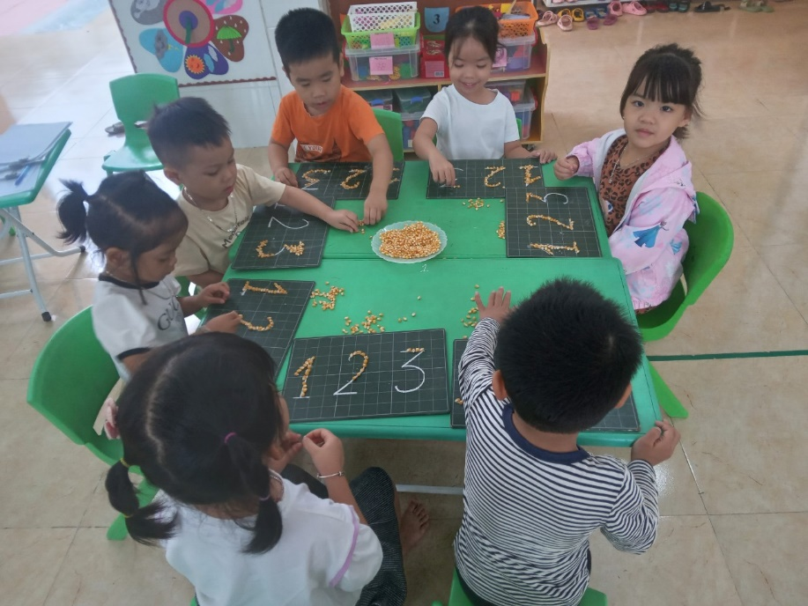
Ảnh 2: Bé dùng kính lúp để bắt sâu
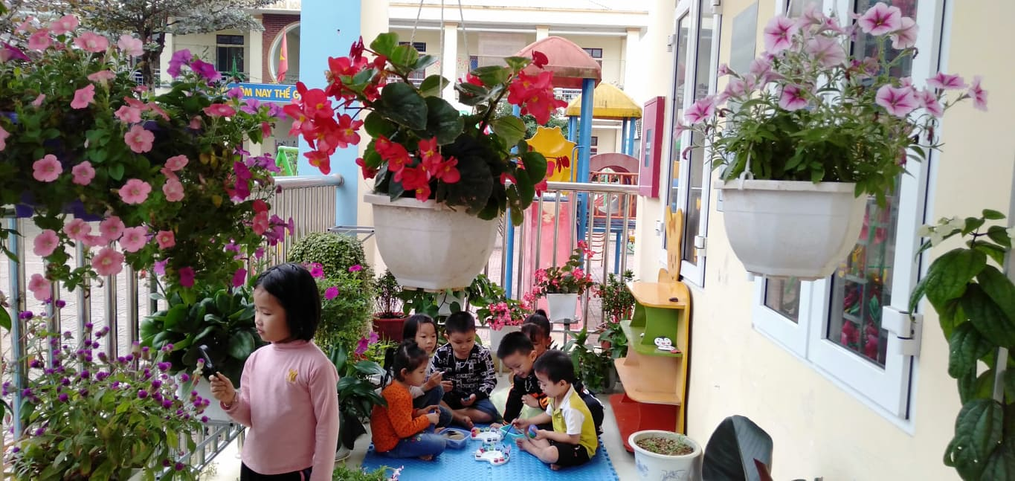

Ảnh 3: Bé đóng túi ngô giúp bác nông dân
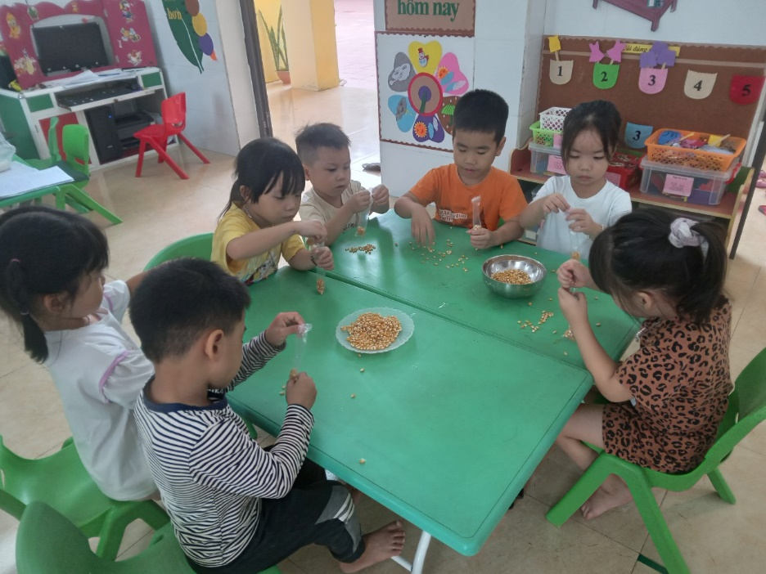
Ảnh 4: Bé chăm sóc cây
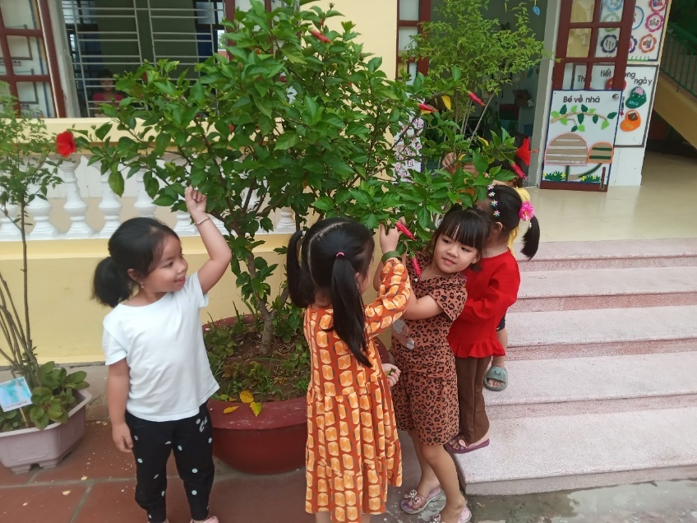
Ảnh 5: Bé bó rau bằng lá chuối
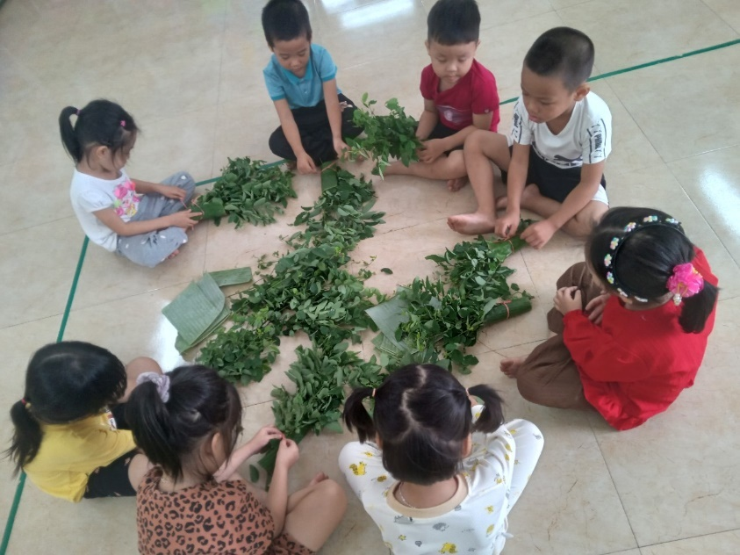
Ảnh 6: Làm đồng hồ từ lá dừa
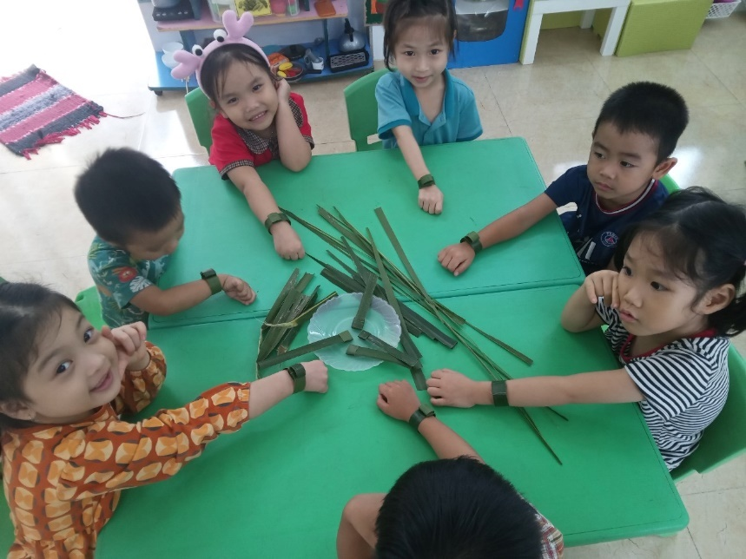

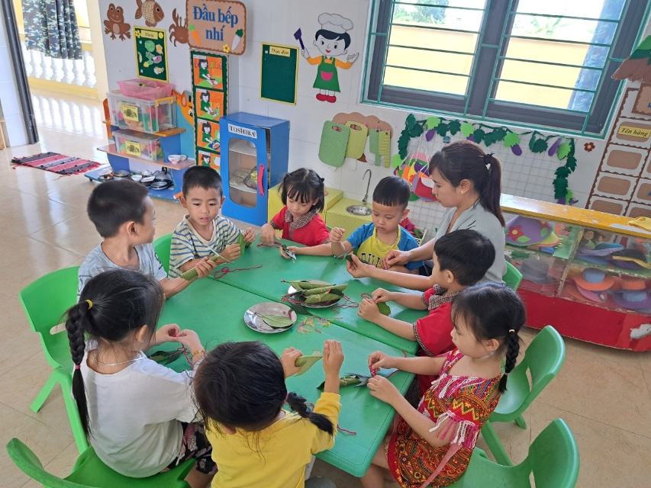
Ảnh 7: Bé bóc cam và trưng bày ra đĩa
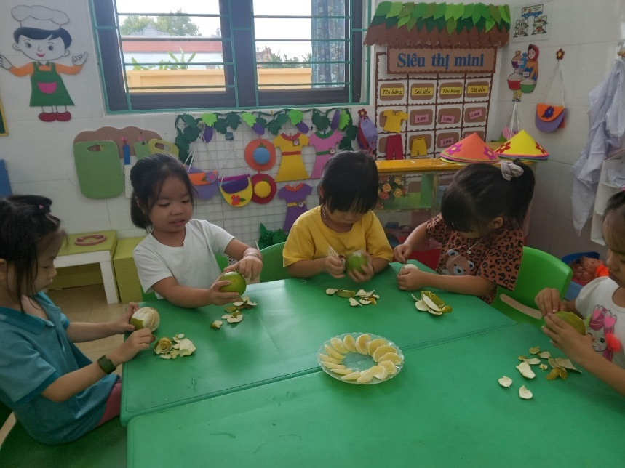
Trò chơi"Kéo mo cau"
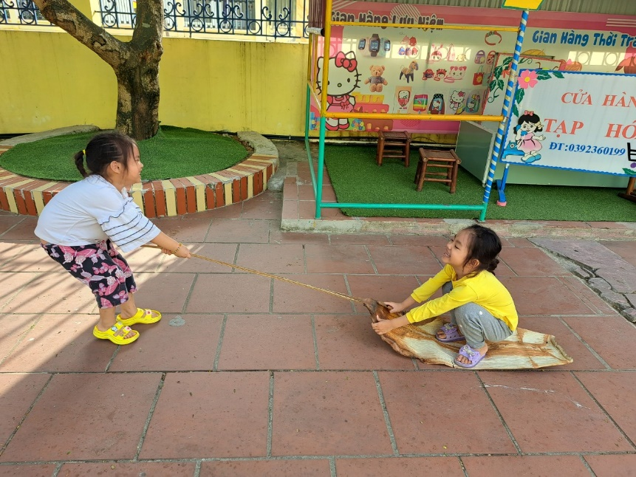

Bé làm thí nghiệm: Chất tan, chất không tan
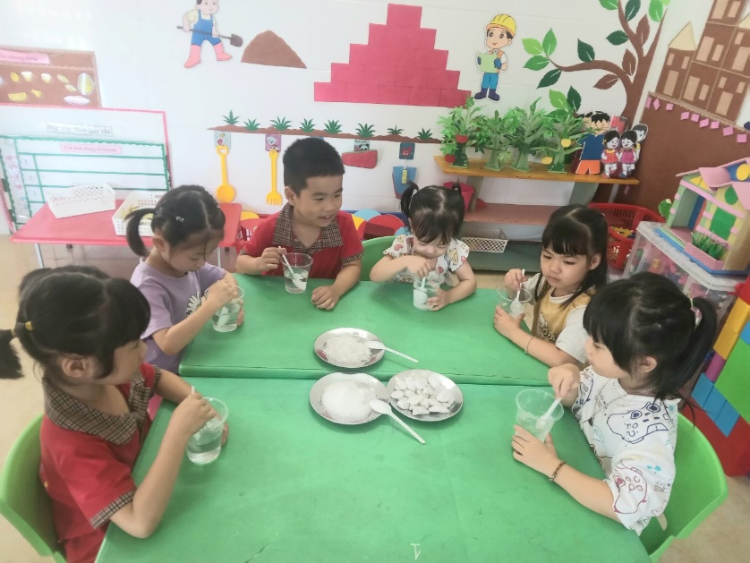
Ảnh 8: Bé nhặt rau
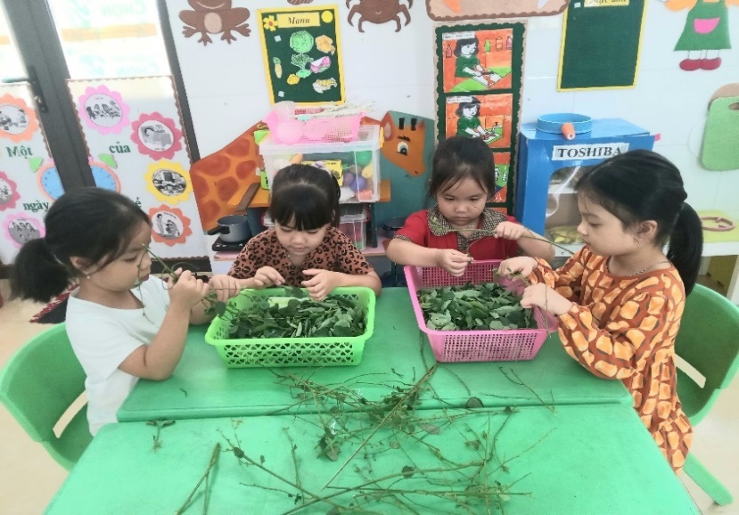
Ảnh 9: Bé chăm sóc cây
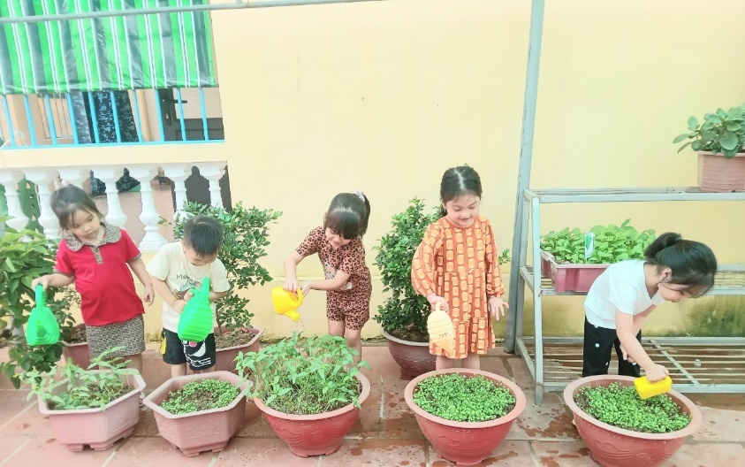

V. TÀI LIỆU THAM KHẢO
Liệt kê danh mục sách, báo, tài liệu các loại được sử dụng để tham

khảotrong quá trình nghiên cứu (nếu có)
UBND HUYỆN VĨNH BẢO
TRƯỜNG MN TAM ĐA

HỘI THI GIÁO VIÊN DẠY GIỎI
GIÁO DỤC MẦM NON NĂM HỌC 2023 - 2024

BÁO CÁO
BIỆN PHÁP NÂNG CAO CHẤT LƯỢNG CÔNG TÁC
CHĂM SÓC, NUÔI DƯỠNG, GIÁO DỤC TRẺ

TÊN BIỆN PHÁP: MỘT SỐ BIỆN PHÁP GIÚP TRẺ 4 – 5 TUỔI ĐẾN GẦN VỚI MÔI TRƯỜNG TỰ NHIÊN THÔNG QUA CÁC HOẠT ĐỘNG KHÁM PHÁ, TRẢI NGHIỆM

Tác giả: Vũ Thị Thời
Giáo viên trường: Mầm non Tam Đa

Haỉ Phòng, tháng 10 năm 2023

